Cách ẩn lượt Like và lượt View trên Facebook và Instagram
Mới đây, Facebook và Instagram đã chính thức giới thiệu tùy chọn ẩn lượt like và lượt view mới sau nhiều tháng thử nghiệm.

Tùy chọn ẩn lượt thích (like) và lượt xem (view) mới sẽ xuất hiện dưới dạng một công tắt trên trang cài đặt của ứng dụng. Bạn có thể sử dụng công tắc này để ẩn lượt like trên bài viết của bạn bè. Ngoài ra, Facebook và Instagram còn cung cấp tùy chọn cho phép bạn ẩn lượt like và lượt view trên bài viết của chính mình, bạn sẽ thấy tùy chọn này trên giao diện đăng bài viết mới.
Vì đây là cài đặt ở phía máy chủ (server-side) của Facebook và Instagram, bạn không cần cập nhật ứng dụng để truy cập và sử dụng nó.
Thử nghiệm cho thấy tùy chọn mới hiện đã có mặt trên ứng dụng Instagram, Facebook cho biết hãng sẽ đưa tùy chọn này lên ứng dụng cùng tên của mình trong vài tuần nữa.
Sau đây là hướng dẫn chi tiết cách ẩn lượt like và lượt view trên Facebook và Instagram.
Instagram
Từ hôm nay trở đi, khi bạn mở ứng dụng Instagram trở lại, bạn sẽ thấy hộp thoại giới thiệu tùy chọn ẩn lượt like và lượt view mới, kèm nút bấm đưa bạn đến cài đặt tương ứng bên trong trang cài đặt của ứng dụng.
Trường hợp, bạn không thấy hộp thoại kể trên, bạn có thể truy cập tùy chọn mới theo các bước sau:
- Mở ứng dụng Instagram, sau đó truy cập vào trang cá nhân (profile), rồi bấm nút hình ba thanh ngang ở phía trên góc phải.
- Chọn Settings (Cài đặt) > Privacy (Quyền riêng tư).
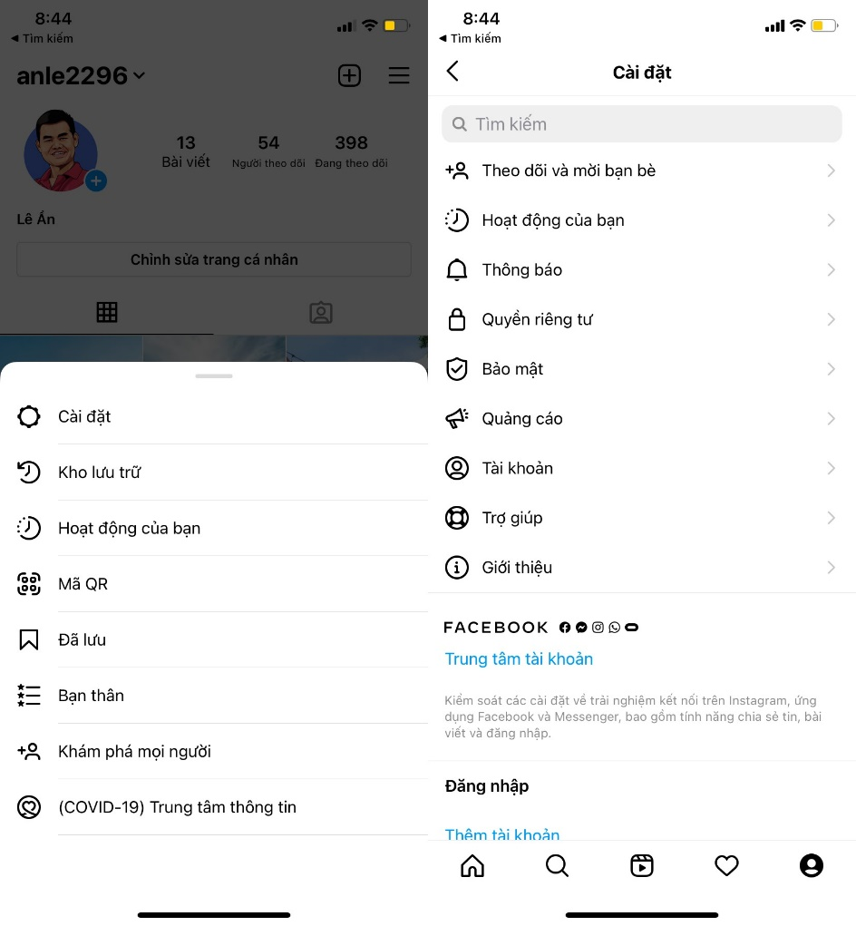
- Chọn Posts (Bài viết), sau đó bật công tắc Hide Like and View Counts (Ẩn lượt thích và lượt xem).
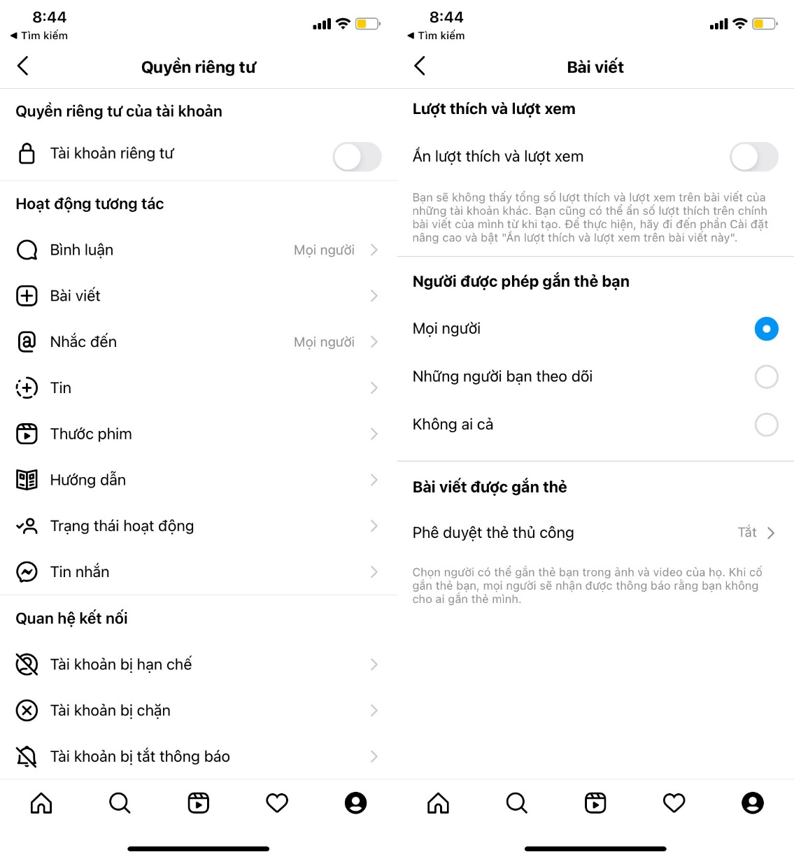
Tùy chọn này sẽ ẩn lượt thích và lượt xem trên bài viết của bạn bè. Trường hợp, bạn muốn ẩn lượt thích và lượt xem trên bài viết của mình, hãy chuyển sang Bước 4.
- Tùy chọn ẩn lượt thích và lượt xem trên bài viết của bạn chỉ có mặt trên trang cuối cùng của chức năng đăng bài viết mới. Theo đó, mỗi khi muốn ẩn lượt like và lượt view, tại màn hình cuối cùng trước khi đăng bài viết mới, bạn bấm nút Advanced Settings ở dưới cùng của màn hình.
Tiếp theo, bạn chọn Hide Like and View count on This Post nằm ở trên cùng của màn hình.
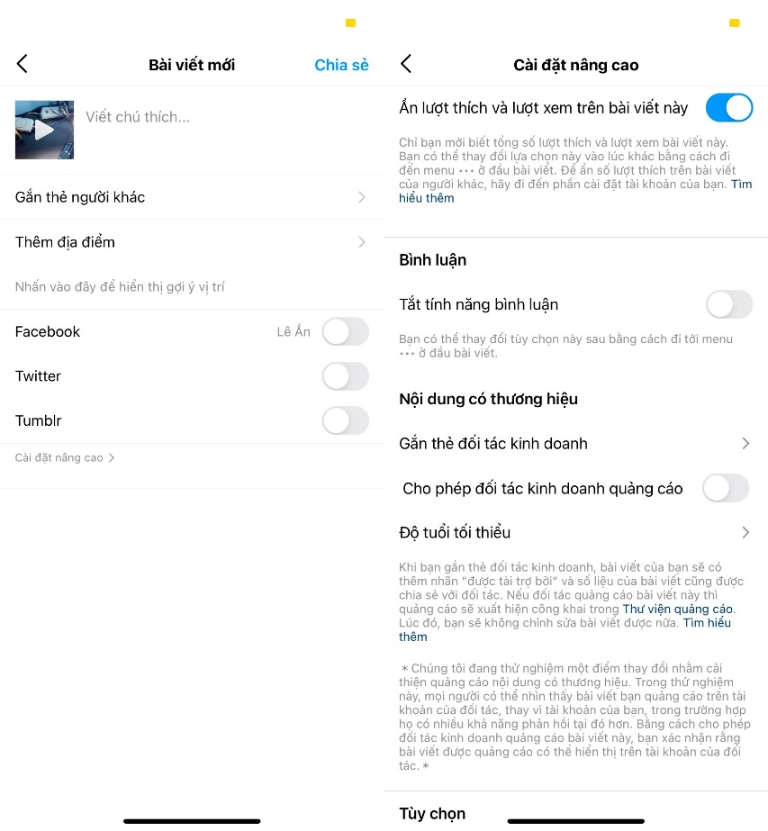
Ngoài ra, bạn có thể truy cập tùy chọn ẩn lượt thích và lượt xem bằng cách bấm nút hình ba dấu chấm nằm ở phía trên góc phải của bài viết.
Facebook
Như đã nói trên, tùy chọn ẩn lượt thích và lượt xem sẽ xuất hiện trên Facebook trong vài tuần tới. Khi nó khả dụng, bạn có thể ẩn lượt thích và lượt xem theo hướng dẫn sau:
- Mở ứng dụng Facebook, sau đó bấm nút hình ba thanh ngang ở phía dưới góc phải.
- Vuốt xuống dưới và chọn Settings & Privacy > Settings.
- Tiếp túc vuốt xuống gần dưới cùng của trang và chọn News Feed Settings.
- Chọn Reaction Counts.
- Bây giờ bạn sẽ có thể tắt số lượt tương tác trên bài viết của bạn bè hoặc của chính bạn.
- Ngoài ra, bạn có thể truy cập tùy chọn ẩn lượt tương tác bằng cách bấm nút hình ba dấu chấm ở phía trên góc phải của bài viết bất kỳ.

Ca Tiếu/Bành Lê
https://9to5mac.com/2021/05/26/how-to-hide-like-counts-instagram-and-facebook/

